Izjava pod zakletvom/obavezom

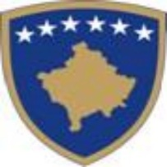
Republika e Kosovës
Republika Kosova- Republic of Kosovo
Qeveria-Vlada- Government
Ministria e Bujqësisë, Pylltarisë dhe Zhvillimit Rural - Ministarstvo Poljoprivrede, Šumarstva I Ruralnog Razvoja - Ministry of Agriculture, Forestry and Rural Development
Agjencia për Zhvillimin e Bujqësisë/Agencije za Ruralni Razvoj/ The Agriculture Development Agency

IZJAVA POD ZAKLETVOM / OBAVEZE ZA TAČNOST PODATAKA

Ja_______________________________________ sa ličnim brojem__________________________

Adresa: __________________________________________, uz punu pravnu i krivičnu odgovornost izjavljujem pod zakletvom da Svojim potpisom i prilogom dokumenata uz onlajn aplikaciju, osiguravam da su sva dokumenta, informacije i podaci koji su predstavljeni u prijavi za Program RR 2022 jasni, pouzdani i tačni i da ću za sve nejasnoće, netačnost i falsifikovanje snositi pravnu i krivičnu odgovornost.

